Педагог дополнительного образования В.П. Гребенщиков
ГБОУ школа №60 Выборгского района Санкт-Петербурга

САМООБОРОНА ДЛЯ ШКОЛЬНИКОВ В СИСТЕМЕ
ДОПОЛНИТЕЛЬНОГО ОБРАЗОВАНИЯ

Школа, это первый этап в жизни детей к их самостоятельности. Ребёнок, попадая в школьную среду, остаётся один на один со своими сверстниками, старшеклассниками, учителями. По большей части дети остаются без надзора своих родителей, что развязывает им поведенческие стереотипы семейного уклада. ситуации, когда их интересы не совпадают с интересами других детей. Отсюда возникают конфликты, разрешить которые должным образом даже школьнику или подростку удаётся далеко не всегда.
Как научить ребёнка постоять за себя, какие существуют пути выхода из конфликтной ситуации, что стоит знать родителям, если ребенок не может самостоятельно разрешить конфликтную ситуацию.

Содержание:
- Конфликты в школе
- Методы защиты ребенка
- Уход от конфликта
- Самооборона ребенка
- Действие родителей в случае детских конфликтов

Конфликты в школе
Столкнуться с разногласиями со сверстниками дети могут по разным причинам:
- зависть к чужим успехам, хорошим оценкам;
- ревность к вниманию и расположению учителя;
- неприязнь связанная с каким либо отличием от других: (большой вес, маленький или высокий рос, ношение очков и т.д.)
- меркантильные чувства – зависть, каких либо материальных благ (телефон, часы, дорогая одежда и т.д.)
- Конкуренция лидерства;
Ребята начинают самоутверждаться среди своих сверстников за счёт слабого.В этой связи желание унизить другого ребенка за счёт собственной значимости возрастает к подростковому возрасту.
Многие сталкиваются с таким явлением, как буллинг или травля, которая происходит в современной школьной среде. Как правило, жертвами травли становятся тихие, застенчивые дети, не умеющие дать отпор обидчикам. Причинами буллинга может быть любая деталь, отличающая ребёнка от сверстников.
И если в младшем школьном возрасте травля ограничивается придумыванием обидных прозвищ и дразнилок, то подростки зачастую применяют к «жертве» физическую силу.
Как показывает практика, нравоучительные беседы с зачинщиками травли и призывы к совести не спасают. Если в ситуацию вовремя не вмешаются взрослые и не прекратят конфликт, всё может обернуться очень печально.
Кроме травли разногласия между подростками могут быть вызваны:
- конкуренцией за внимание понравившегося мальчика или девочки;
- попытками добиться расположения авторитетного учителя или тренера;
- желанием занять определённый статус в группе.
Любой конфликт между детьми требует разрешения. Но каким способом это лучше сделать? Стоит ли давать обидчикам сдачи или лучше всё решить с помощью слов?

Методы защиты ребенка
Рассмотрим основные пути разрешения конфликта, доступные детям:
1. Соперничество
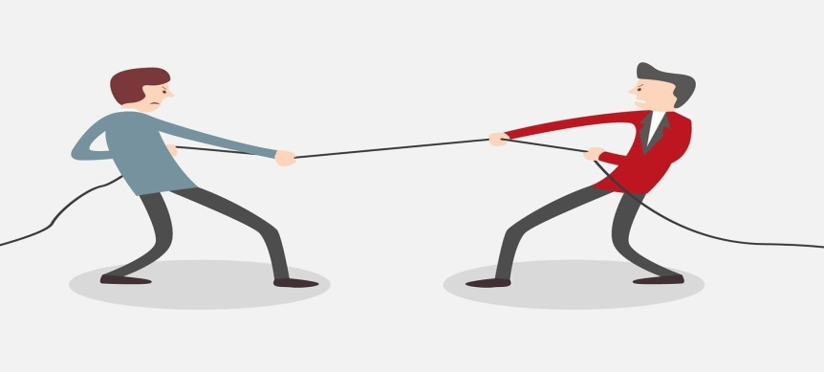
- если ребёнок выбирает эту стратегию, значит, он до конца будет отстаивать свои интересы всеми доступными ему средствами, не исключая применение физической силы.
2. Уход от конфликта
- школьник или подросток отказывается вступать в диалог с обидчиком, не стремится дать отпор.
3. Компромисс
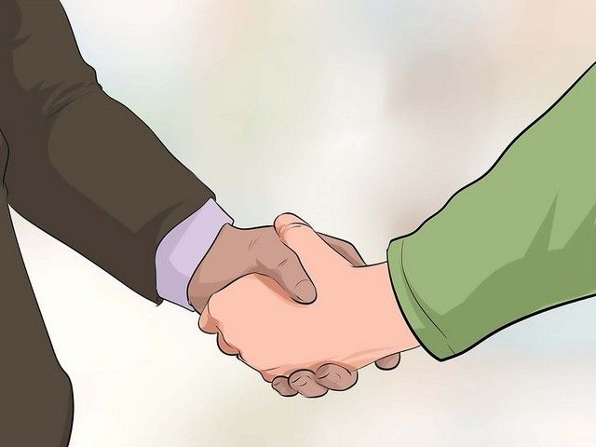
- путь компромисса предполагает стремление договориться с соперником, порой с помощью обмана и лести.
4. Сглаживание конфликта
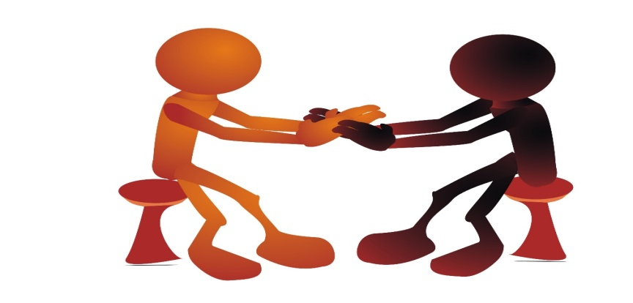
ребёнок жертвует своими интересами в пользу соперника (отдаёт свои вещи, даёт списать домашнее задание).
5. Разрыв отношений
- это прекращение всяческого общения с соперником, демонстрация ему глубокой обиды и неприязни. Такая стратегия часто используют дети дошкольного возраста.
6. Сотрудничество
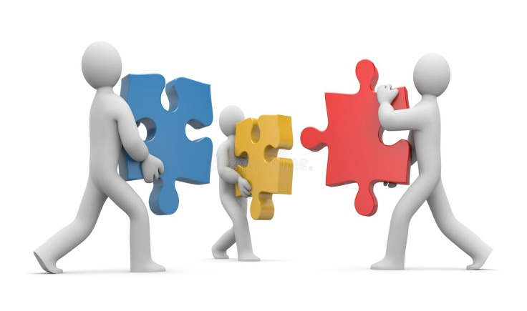
путь сотрудничества с обидчиком требует от ребёнка высокой поведенческой культуры и развитых коммуникативных навыков. Это стратегия предполагает переговоры, совместный поиск решений и конструктивное разрешение конфликта.
Задача родителей – рассказать ребёнку обо всех путях выхода из конфликтной ситуации и обсудить их. Выбор определённой стратегии поведения во многом будет зависеть и от самой ситуации, и от способности ребёнка оценить грозящую ему опасность.Глупо и небезопасно будет первокласснику защищать своё имущество или применять физическую силу, если на него в подъезде нападут хулиганы. Но в то же время стоит дать отпор соседскому мальчишке, вымогающему деньги у тех, кто младше. Если ребёнок сам не может этого сделать, он должен обязательно рассказать о происходящем взрослым.
Самооборона ребенка
Прежде чем, говорить ребенку, что он должен уметь защитить себя и в случае чего давать сдачи и драться, необходимо объяснить правомерность применения такой самообороны. Эта задача не простая. Учитывая какие они могут дать последствия для обеих сторон конфликта, включая и взрослых.
Статья 45 Конституции Российской Федерации провозглашает, что каждый вправе защищать свои права и свободы всеми способами, не запрещенными законом.
Необходимая оборона – это определенные действия, предпринимаемые человеком для пресечения каких-либо противоправных деяний, совершаемых против него самого или его родных, близких или просто незнакомых людей, попавших в беду.
Основания и признаки необходимой обороны.
Итак, чтобы стать правомерной, необходимая оборона должна отвечать определенным условиям. В уголовно-правовой науке их принято делить на:
А) Условия правомерности, относящиеся к посягательству;
Б) Условия правомерности, относящиеся к защите
Условия правомерности, относящиеся к посягательству.
- Посягательство должно быть общественно опасным
- Посягательство должно быть действительным.
Это условие необходимой обороны означает, что посягательство существует не в воображении защищающегося лица, а в реальной жизни. В противном случае состояние необходимой обороны отсутствует и возникает ситуация, которую в праве именуют «мнимой обороной».
- Посягательство должно быть наличным.
Это условие правомерности необходимой обороны означает, что она возможна только в рамках осуществляющегося общественно опасного посягательства. Оно имеет свои границы – начало и конец посягательства.
Следует обратить внимание, что начало посягательства в необходимой обороне не совпадает с началом его фактического осуществления. Оно связывается с более ранним моментом – наличием реальной угрозы причинения вреда.
При защите не должно быть допущено превышение пределов необходимой обороны.
Уголовная ответственность за превышение пределов необходимой обороны наступает лишь при убийстве посягающего и причинении тяжкого и средней тяжести вреда его здоровью. Установлена она в ст. ст. 108 и 114 УК.
Частенько ребят школьного возраста можно заметить в потасовке со своими сверстниками. Некоторые учиняют драки с целью доказать собственное превосходство над группой ребят, а некоторые становятся участниками потасовок в качестве защитников собственных прав или своих товарищей.
Действительно, настоящие мальчики всегда должны уметь защищать свою честь и заступиться за девочек или своих товарищей, за родных и близких.
Однако применения неправомерного насилия может негативно сказаться на всю дальнейшую вашу судьбу.
С какого возраста наступает уголовная ответственность?
С 16 лет (ч.1 ст.20 УК РФ), а за отдельные виды преступлений уголовная ответственность наступает с 14 лет (ч.2 ст.20 УК РФ).
Учитывая вышеописанное родителям необходимо ответственно подойти к тому как это преподнести своему ребенку.
Так стоит ли учить ребёнка защищаться от обидчиков посредством кулаков и каких либо подручных средств? Ребёнок, владея элементами самообороны, сможет защитить себя в любой ситуации, в том числе и от нападения хулиганов.Школьник или подросток будет чувствовать уверенность в собственных силах в любой острой ситуации.
Если ребёнок занимается спортивными единоборствами, это положительно сказывается на его здоровье, воспитывает выносливость, дисциплинированность и выдержку и физические качества.
Однако, привыкая пускать в ход кулаки, ребёнок будет рассматривать этот способ как единственно возможный в разрешении конфликта.
Давая сыну или дочери «добро» на применение физической силы, родители не учитывают тот факт, что ребёнок будет её применять по отношению ко всем, в том числе и к слабым детям.
Ребёнок может нанести кому-то сильный физический урон, за что придётся отвечать его родителям.
Поэтому родителям важно научить ребёнка простому правилу: если тебя ударят, тебе необходимо защитить себя и ты можешь ударить в ответ, но никогда перегибать ситуацию, не поднимай руку первым, особенно на девочек и тех, кто слабее тебя.
Так же не стоит давать ребенку неправильные родительские установки, когда ребёнку с детства внушают, что «дерутся только плохие мальчики и девочки».
В результате, когда ребёнок сталкивается с посягательством на его имущество или с физической агрессией со стороны сверстников, он подсознательно боится осуждения родителей и не предпринимает никаких действий.
Какие действия родителей должны помочь малышу стать более уверенным в своих силах.
В первую очередь, ребёнок должен чувствовать, что вы на его стороне и всегда придёте ему на помощь. Не ругайте и не кричите на него, это приведёт к противоположному результату – ребёнок будет чувствовать себя ещё более слабым и беспомощным.
Если ребёнок ещё маленький и не способен отразить нападки других детей, родителям необходимо самим разрешить конфликтную ситуацию. Затем постепенно давать в этом вопросе ребёнку больше самостоятельности, наблюдая за тем, как развиваются события, и быть готовыми всегда прийти на помощь.
Выработайте вместе с ребёнком алгоритм действий при конфликте на практике:
в случае начала физической агрессии со стороны другого ребенкаостановить интонацией о недопустимости конфликта: «Прекрати. Если ты не прекратишь так делать, я всё расскажу учителю»;
если обидчик продолжает нападение, стоит остановить его самому путем блокировки ударов, ухода с линии атаки, привлечения внимания других детей в том числе учителя и любого взрослого рядом.
Эти ситуации можно закрепить в игре или беседе на тему «Что ты будешь делать, если…» (тебя обзывают, начинают толкать, наносить удары, напали хулиганы и т.д.).
Как вести себя родителям в случае детских конфликтов и как их избежать?
Мы живем в век информационных технологий, полезным будет для родителей обеспечить своего ребенком необходимыми полезными гаджетами такие как (смарт часы, простенький сотовый телефон, GPS датчики, что бы знать геолокацию местонахождения своего ребенка)
Прежде всего, необходимо наладить с ребенком доверительные отношение по принципу: «Чтобы не случилось в школе, тебе необходимо обо всем нам рассказывать, честно не боясь правды»
Как показывает практика, игнорировать проблемы ребенка нельзя.Давайте разберёмся, чем могут помочь родители ребёнку в конфликтной ситуации, а чего делать не стоит.
При остром конфликте немедленно сигнализировать учителю, классному руководителю и родителей обидчика. Попытаться совместно решить проблему.
Чего делать не стоит:
- кричать на обидчика и его родителей;
- угрожать обидчику
- стоять в стороне, когда дети начинают драться.
- не разобравшись в ситуации, объявлять ребёнка виноватым в ссоре и публично отчитывать за содеянное;
- называть сына или дочь слабаком, неспособным дать отпор обидчику.
- надеяться, что школьник сам разрешит конфликтную ситуацию;
Как вы уже поняли, оградить ребёнка от конфликтных ситуаций практически невозможно. Поэтому важно научить его правильно реагировать на нападки сверстников и не растеряться в напряжённой ситуации.
Существует несколько способов дать отпор агрессорам. Расскажите о них ребёнку от своего лица, или дайте ознакомиться ему самостоятельно.
1. Игнорировать обидчиков, не обращать внимание на прозвища и дразнилки.
Да, это действительно сложно. Особенно, когда внутри всё кипит, и так и хочется ответить чем-нибудь обидным.Но противник, скорей всего, этого и ждёт, чтобы вывести жертву из себя и самоутвердиться за её счёт.Сохраняйте спокойствие и уверенность в себе. Для этого можно представить, что вы находитесь под стеклянным колпаком, и насмешки до вас просто не долетают. Или, например, что надеваете на обидчика шапку-невидимку, и он постепенно исчезает.
2. Спокойным тоном объяснить обидчикам их неправоту
Зачастую агрессоры не ожидают встретить достойный отпор, поэтому бывает достаточно уверенного и спокойного разговора, чтобы поставить их на место.
3. Не поддаваться на провокации
Вы имеете право отказаться делать то, что вам не хочется или неприятно. Поэтому если кто-то заставляет вас попробовать алкоголь, сигареты или запрещённые вещества, твёрдо стойте на своей позиции: «Я не хочу этого делать. Это вредно для моего здоровья. А мне оно ещё пригодится».
4. Подготовить ответы заранее
Из поколения в поколения передаются универсальные ответы на дразнилки: «Кто обзывается, тот сам так и называется», «От такого слышу», «Это ты, а я кто?». Можете использовать их, а можете придумать свои. Главное, произносите их уверенным тоном, с гордо поднятой головой и глядя обидчику прямо в глаза.Такой психологический приём обескуражит агрессоров и собьёт с них всю спесь.
5. Неожиданное поведение
Также противник будут очень удивлен, если вы сделаете совсем не то, что он от вас ожидает.
Например, улыбнетесь и спросите: «Почему ты хочешь меня обидеть?». Или: «А помнишь, как мы с тобой….?» Главное – сохранять уверенность в себе и не реагировать на насмешки и колкости.
6. Использовать методы самообороны
Крайняя и последняя мера, если ни один из перечисленных способов не помог, и обидчики уже машут кулаками в вашу сторону, вам нужно защитить себя. Способам самообороны вас научат на занятиях по самбо, дзюдо или восточным единоборствам. Но не забывайте – вы должны ответить на удар, а не избить противника.
7. Обратиться за помощью к взрослым
Да, вы не Супермен и не можете решать все конфликты грубой физической силой, особенно, если её нет. Поэтому если обидчики угрожают вам или применяют насилие, самым верным шагом будет позвать на помощь взрослых людей – учителей, родителей или просто прохожих. Эти способы самозащиты предназначены как для мальчиков, так и для девочек. Ведь девчонкам нисколько не меньше, а то и больше, приходится терпеть насмешки и издевательства со стороны сверстников. Поэтому родители должны научить свою принцессу в случае конфликта уметь постоять за себя и дать отпор всем недоброжелателям.
Литература
1. Казанская В.Г., Подросток. Трудности взросления PDF Раздел: [Текст]:/ Понятие о созревании и развитии, их влияние на формирование личности подростка. СПб.: Питер, 2008. – 240 с.
2. Крупник Е.Я. "Боевые слоны" или игровой способ изучения приемов самозащиты. PDF раздел:[Текст]:/ Москва, 2012 г. – 82с.
3. Лях, В.И., Зданевич, А.А. Комплексная программа физического воспитания учащихся I - XI классов PDF раздел: [Текст]:/ Элементы единоборств. Учебное пособие. М.: Просвещение, 2016 – 171 стр.
4. Романенко Л. Г. К формированию эмоционально-нравственного фонда младшего школьника [Текст] / Л. Г. Романенко.Молодой ученый. 2011., №1. С 225-228.
5. Рудман Д. Л., Азбука спорта. Самбо, [Текст] М.: «Физкультура и спорт» , 1979 г. – 255 с.

